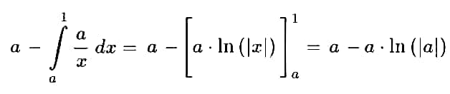
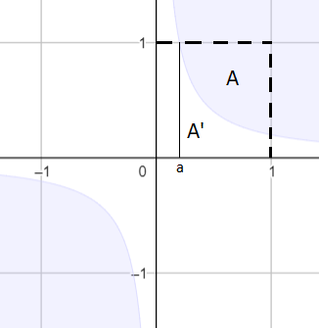
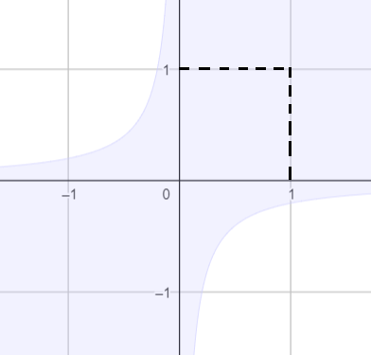
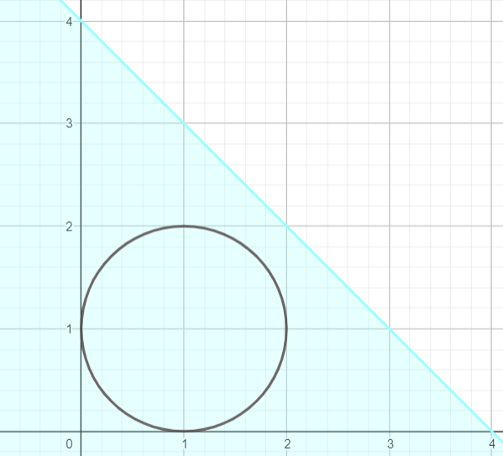

zadanie 1.

x+y≤4
y≤4-x

(x-1)²+ (y-1)²=1
|Ω|= 0,5·4·4=8
|A|= π·1²=π
P(A)=

zadanie 2.

xy≥a → y=
a∊ R
P(A)>

a≤0 a>0

dla a≤0 P(A) =1 |A’|=

P(|A’|)= a – a·lna
P(|A|)= 1-a + a·lna
< 1-a + a·lna
odp. a≤0 v (a>0 ∧-a + a·lna > 0) -a + a·lna > 0

zadanie 3.
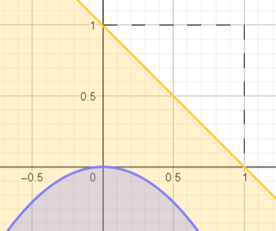
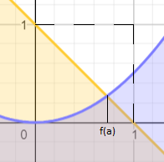
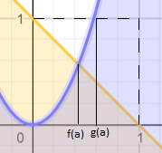

1* 1* a<0 2* a∊(0,1> 3* a>1
x+1≤1 y≤ax²

P(A∪B) = P(A) + P(B) - P(A∩B)

1* P(A∪B) = dla a<0

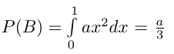
2*

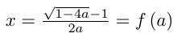
ax² = 1 – x Δ = 1 + 4a
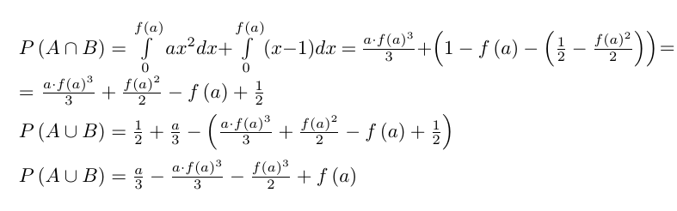
ax² + x - 1 = 0

3*
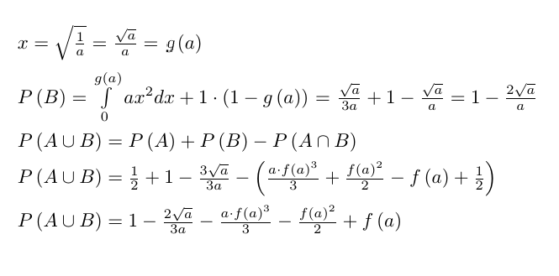
ax² = 1

odp.

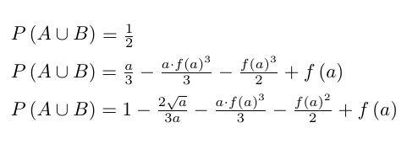

dla a<0

dla a∊(0,1>

dla a>1
zadanie 4.
10 9 8 7 6 5 4 3 2 1 |Ω| = 10!

2 8 7 6 5 4 1 3 2 1 |A| = 8!·2·4 2 – kolejność Adama I Ewy, ^ ^ 8! - sposoby ustawienia się pozostałych osób, 4 – sposoby ustawenia się Adama I Ewy
P(A)==

zadanie 5.

A – liczba podzielna przez 2 P(A) = - co druga liczba dzieli się przez 2
B – liczba podzielna przez 5 P(B) = - co piąta liczba dzieli się przez 5
C – liczba nie podzielna przez 2, ani przez 5

P(C ) = 1 - ( P(A) + P(B) – P(A∩B) ) = 1 - (+- ) = 1- =

zadanie 6.
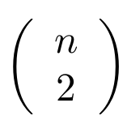
|Ω| = n^{n} - dwie kule do jednej komórki
m(A) = · (n-2)! · n (n-2)! - sposoby włożenia pozostałych kul
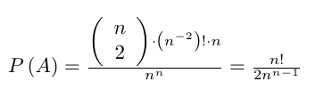
n - sposoby wybrania komórki na 2 kule

zadanie 7.

a)
|Ω| = 3⁹ - każdy z podróżnych może wybrać jeden z 3 wagonów
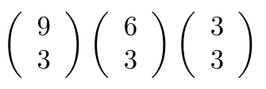
|A| = = = 1680 - do każdego wagonu wsiada 3 podróżnych

P(A) = ≈ 0,085353
b)
|Ω| = 3⁹
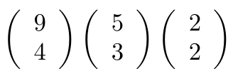
|A| = = 1260

P(A) = ≈ 0, 064015
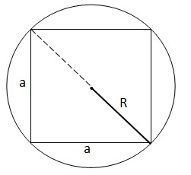
zadanie 9.
a)
A – punkt znajdzie się w kwadracie
|Ω| = πR²
|A| = 2R²
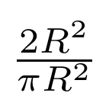
P(A) = =

b)
W – punkt znajdzie się w wycinku koła
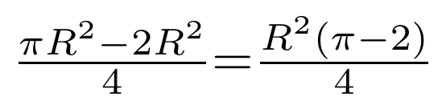
P(W) =
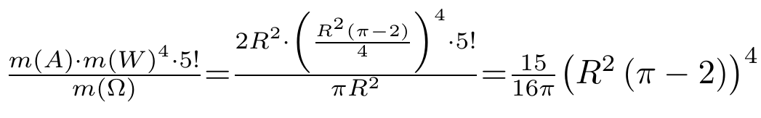

P(B) =

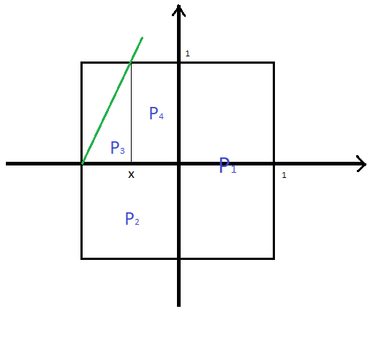
zadanie 10.
b)

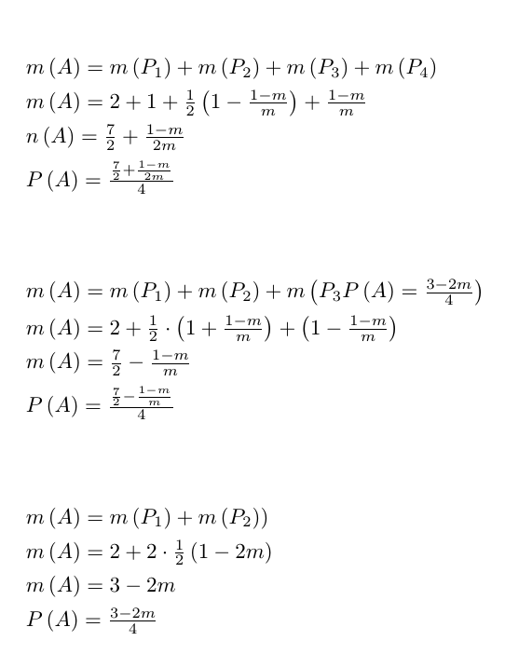
1* dla m ϵ (∞,1)

y = m (x + 1)
y = mx + m, y=1
1 = mx + m
mx = m - 1
x =
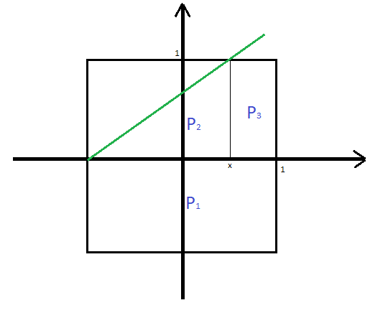
2* dla m ϵ <1, >

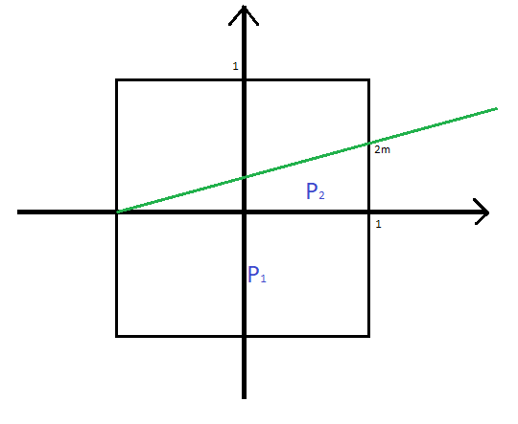
3* dla m ϵ <,0>
y = mx + m, x=1
y = 2m

